Шмарёва Юлия
МБОУ СОШ с.Лопатина
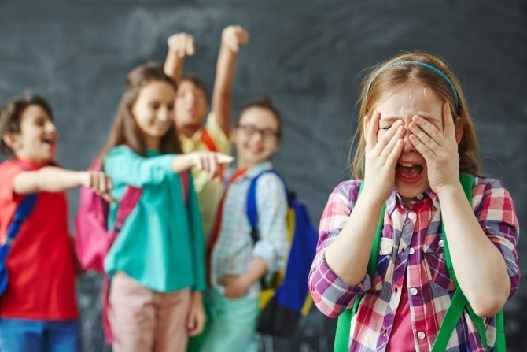
Буллинг в подростковом обществе

Памятка для родителей

Буллинг – это особый вид насилия, когда один человек (или группа) физически нападает или угрожает другому человеку (группе), последний из которых слабее и не может себя защитить ни физически, ни морально.
Буллинг не всегда выражается в физическом нападении. Чаще происходит психологическое насилие в форме:
1)Словесной травли (оскорбления, злые и непристойные шутки, насмешки и прочее);
2)Распространения слухов и сплетен;
3)Бойкота (одна из самых опасных форм буллинга, так как чаще остальных приводит к суициду).
В 21 веке буллинг вышел на новую ступень эволюции – кибербуллинг, травля, происходящая в интернете.
Кибербуллинг – это оскорбления, травля, запугивание, высказываемое жертве с помощью средств электронной связи (сообщения электронной почты, сообщения/комментарии в социальных сетях, SMS.
В буллинге выделяют 4 типа: Социальный тип – социальный бойкот (игнорирование), намеренное исключение человека из общей деятельности.
Физический тип – запугивание, с помощью нежелательных прикосновений неподобающим образом (агрессивного физического устрашения).
Вербальный тип - это словесное издевательство или запугивание с помощью жестоких слов.
Кибербуллинг – запугивание, обвинение кого-либо с использованием Интернет сферы.
Участники буллинга; жертва – человек, который испытывает травлю на себе; агрессор – человек, который начинает травлю выбранной жертвы; последователи – люди, которые начинают следовать примеру обидчика; наблюдатели – люди, которые наблюдают травлю, но не являются обидчиком или жертвой; защитники – люди, которые встают на защиту жертве.

На что следует обратить особое внимание:
- При любой возможности ребёнок старается не пойти в школу или возвращается со школы в подавленном состоянии
- Стал обидчивым, раздражительным или агрессивным без очевидных причин
- Жалуется на боль в груди и животе, возникают недомогания (это психосоматические признаки страха) при отсутствии серьёзного заболевания
- Нарушенный сон, частые кошмары не редко являются признаками долгого стресса и организм (психика) уже не справляется самостоятельно
- У ребёнка нет друзей в классе, он практически не говорит о событиях в школе.

Для того чтобы как – то предотвратить попадание ребёнка в группу риска по буллингу, посоветуйте ему:
Не пытаться выделяться среди других, если нет для этого повода.
Не хвастаться – не своими успехами, не своими родителями, не своими электронными игрушками.
Не зазнаваться.
Не задираться.
Не показывать своё превосходство над другими.
Не ябедничать.
Не игнорировать «решения» класса, если они не противоречат нравственным нормам человека.
Не давать повода для унижения чувства собственного достоинства.
Не демонстрировать свою физическую силу.
Посоветуйте также ему найти общий язык с каждым учеником в своём классе.
Отыскать себе друга среди ровесников. Ещё лучше не одного, а сразу несколько настоящих друзей.
Приглашать одноклассников в гости.
Не пытаться всегда побеждать в своих спорах с ровесниками.
Научиться проигрывать и уступать, если он, в самом деле, не прав.
Научиться уважать мнение своих одноклассников.
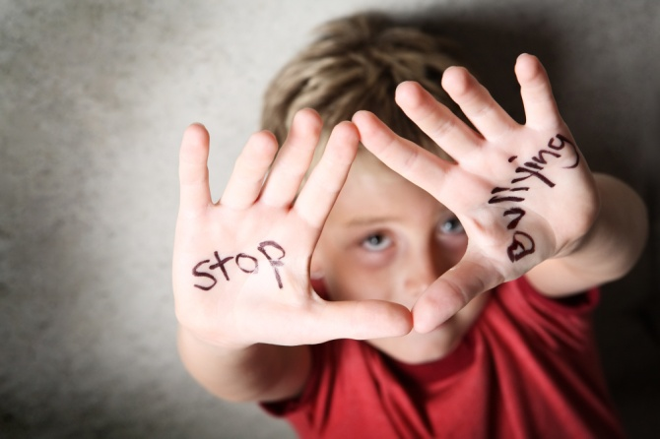
Помните
8-800-2000-122 – телефон службы доверия (каждый обратившийся, в том числе анонимно, сможет получить помощь психолога, который поможет понять детские проблемы и научит общению с ребёнком)

